Ve filmu Prezidentka uslyšíte písničku od Chinaski

Brzy do kin vstoupí snímek Prezidentka, který má jako každý správný film také svoji ústřední píseň. Tuto romantickou komedii doplnil song Dvě srdce vejpůl, který během covidu složila kapela Chinaski. „Tvůrcům pak zapadla do filmu, to jsem moc rád,“ řekl zpěvák Michal Malátný.

„Natočit klip v kulisách Staré Prahy byl nápad režiséra Jakuba Mahdala, se kterým poslední léta spolupracujeme. Je nesmírně šikovný, máme v něj velkou důvěru, což jsem u jiných režisérů nezažil. Dáme mu písničku a necháme ho natočit, co chce. A zatím to dopadlo vždycky dobře. Že se to tady potkalo s filmem, je nádherná náhoda,“ vysvětlil zpěvák Michal Malátný.
Píseň Dvě srdce vejpůl vznikla během covidové pandemie. „S klukama jsme se scházeli, skládali a vymysleli během toho období spoustu písniček na desku. Dvě srdce vejpůl úplně nejdřív uzrály a najednou to byla píseň, která byla hotová. Byli jsme z ní nadšení,“ dodal lídr kapely Chinaski o songu, který je pro něj hodně osobní.
„Nesmírně rád chodím v noci po městě a čím to město méně znám, tím líp. Když v něm zabloudím, tak jsem šťastný. A tahle píseň je o tom, že my chlapi se někdy prostě musíme sebrat a jít, jako kdybychom měli boty toulavý. A neznamená to, že nemilujeme, že se nevrátíme, ale někdy prostě musíme někde o samotě prožít nějaký čas, zklidnit se a srovnat si věci v hlavě,“ dodal Malátný.
Snímek Prezidentka přijde do kin už 23. června a představí v hlavních rolích Aňu Geislerovou a Ondřeje Vetchého. Za scénářem a režií stojí Rudolf Havlík, film produkuje společnost Marlene Film Production, distributorem je společnost Bioscop.

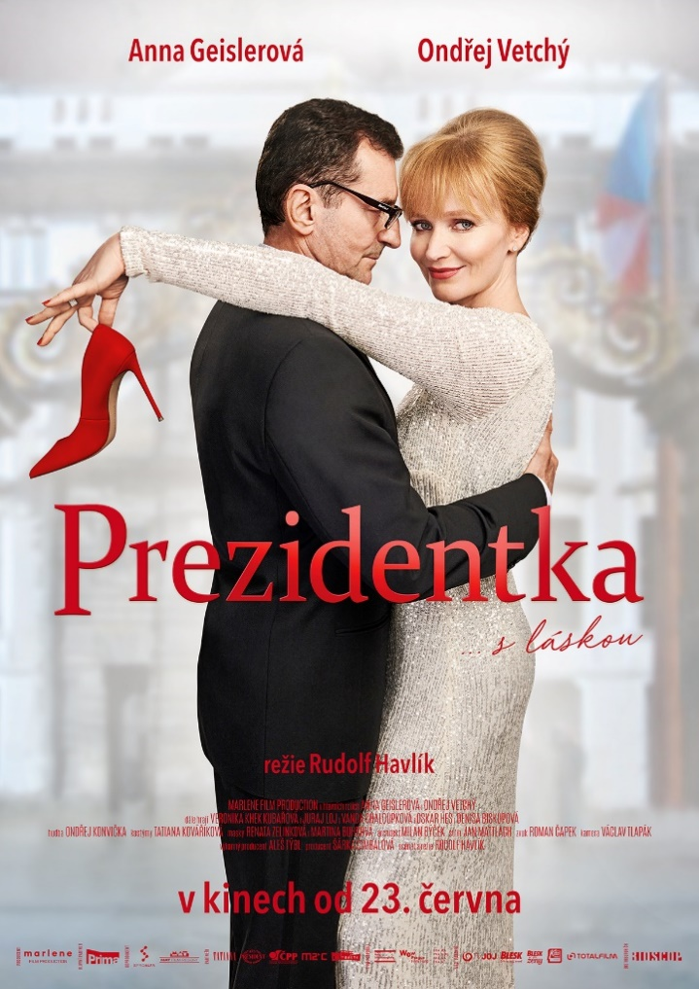
Synopse filmu:
Kateřina Čechová (Aňa Geislerová), historicky první česká prezidentka, má za sebou rok v úřadu. Je zahlcená prací: její program je každý den nabitý k prasknutí. Občas by si chtěla v klidu odpočinout bez pozornosti celé republiky. Jednoho dne se odhodlá k riskantnímu kousku. Vezme si paruku a v dokonalém převleku se v noci potají vytratí z hradu. Plán jí vyjde dokonale. Kateřině se noční dobrodružství inkognito v podhradí mezi lidmi zalíbí. Seznamuje se se sochařem Petrem (Ondřej Vetchý), kvůli kterému se do města vydává každou noc. Petr nemá ani ponětí, kdo okouzlující žena, do které se zamiloval, ve skutečnosti je. Situace se však brzo vymkne kontrole a prezidentčiny noční výlety se provalí. Kateřina se musí hodně snažit, aby si vybojovala právo na lásku, které jí náleží stejně, jako kterémukoliv jinému člověku na světě.

Romantickou komedii Prezidentka režíroval Rudolf Havlík, který si přízeň diváků získal již filmem Pohádky pro Emu (2016). Do hlavních rolí obsadil zkušené a oblíbené herecké hvězdy Aňu Geislerovou a Ondřeje Vetchého.

Premiéra: 23. 6. 2022
Originální název: Prezidentka
Produkce: Česká republika, 2022
Formát: 1:2, 39 Cinemascope, Dolby Digital 5.1, 7.1, Atmos, 4K
Jazyková úprava: originální české znění
Žánr: Romantická komedie
Stopáž: bude upřesněna
Přístupnost: nevhodný do 12 let
Produkce: Marlene Film Production
Producent: Šárka Cimbalová
Výkonný producent: Aleš Týbl
Režie a scénář: Rudolf Havlík
Kamera: Václav Tlapák
Hudba: Ondřej Konvička
Zvuk: Roman Čapek
Masky: Martina Buhrová, Renata Zelinková
Kostýmy: Tatiana Kovaříková
Scénografie: Milan Býček
Hrají: Aňa Geislerová, Ondřej Vetchý, Veronika Khek Kubařová, Juraj Loj, Denisa Biskupová, Oskar Hes, Vasil Fridrich, Vanda Chaloupková, Jiří Štrébl, Daniel Krejbich a další.

Materiály ke stažení pod složkou filmu Prezidentka:
https://mega.nz/folder/typF0Y6B#fHAXwk_x2mafXORzaO5iZQ

